1. melléklet a 10/2015 (IV.15.) önkormányzati rendelethez:

Az SZT-1 jelű tervlap jelmagyarázata:

Tervezési terület határa

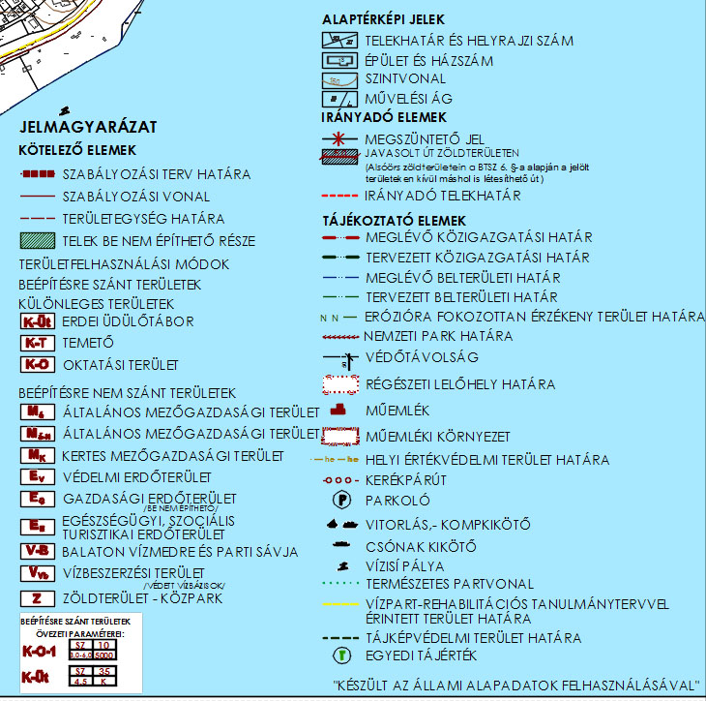
1.1. melléklet 10/2015 (IV.15.) önkormányzati rendelethez: A 7219. jelű országos mellékutat és környezetét érintő módosítás
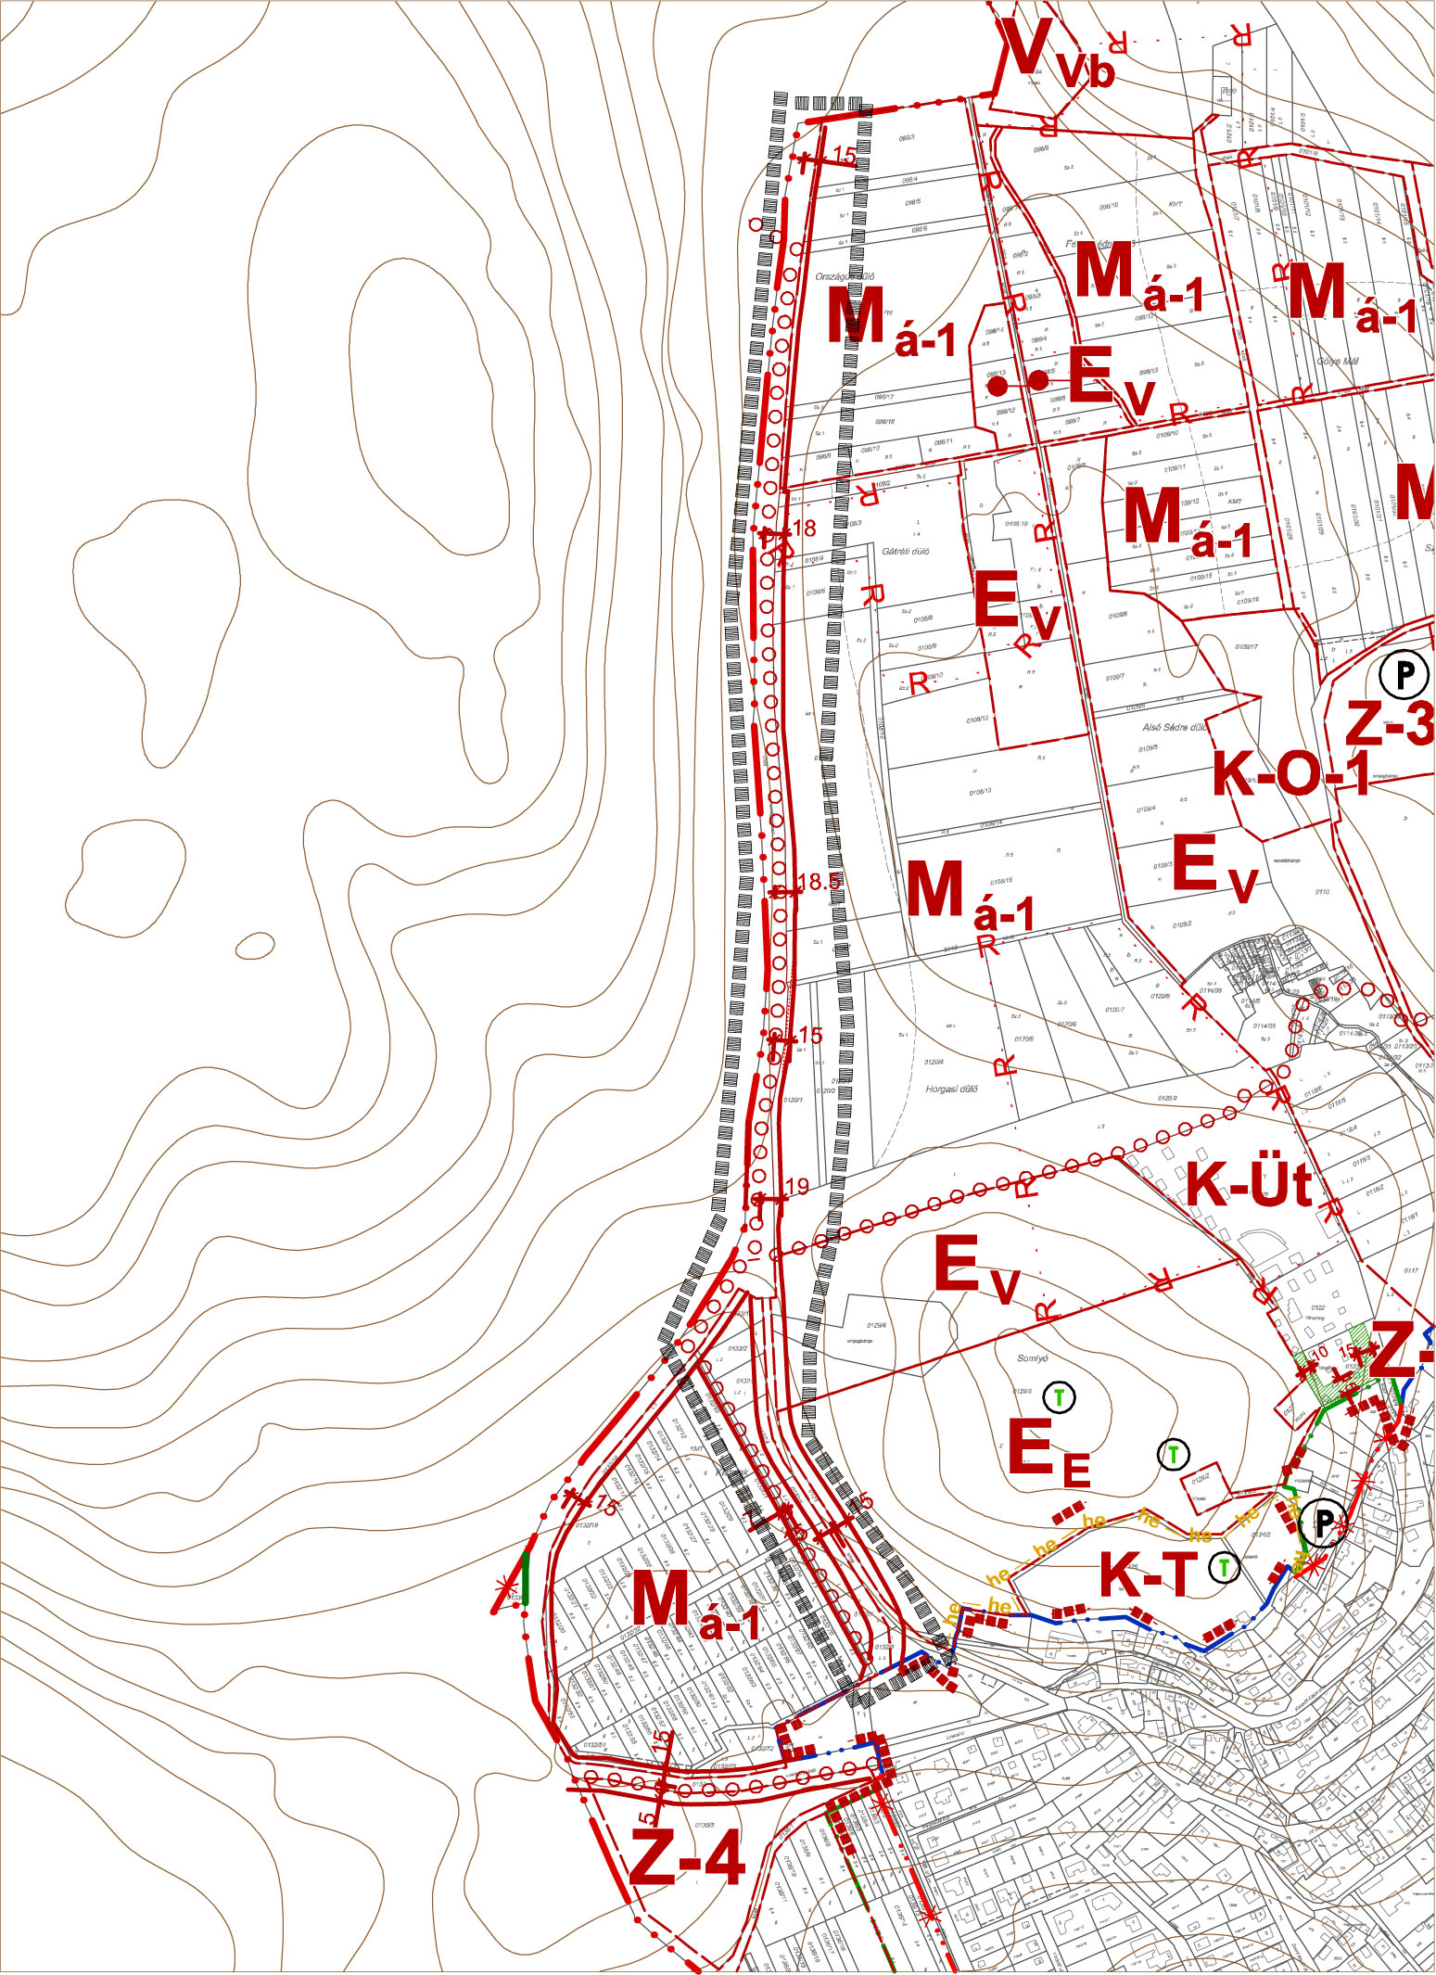
Koszorú Lajos
TT1 01-1346/06
1.2. melléklet 10/2015. (IV.15.) önkormányzati rendelethez Zöldterület kijelölése a Vízmű területén (0115 hrsz. terület módosítása) | 1.3. melléklet 10/2015. (IV.15.) önkormányzati rendelethez Tervezett gyűjtőút törlése az Alkotmány utca és a Római út között
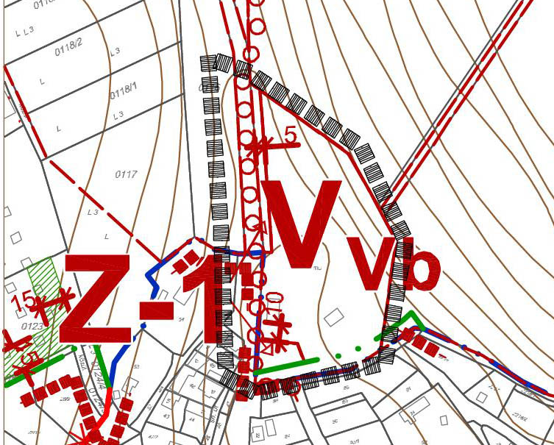 | 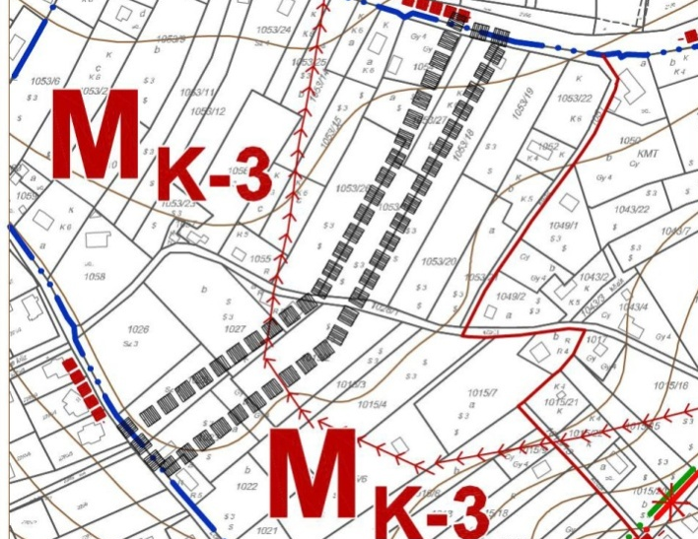

1.4. melléklet 10/2015. (IV.15.) önkormányzati rendelethez: Az Mk-5 övezeti besorolású 1542, 1543, 1545, 1546, 1549, 1550, 1500, 1497 hrsz-ú telkek belterületbe, beépítésre szánt területbe vonása
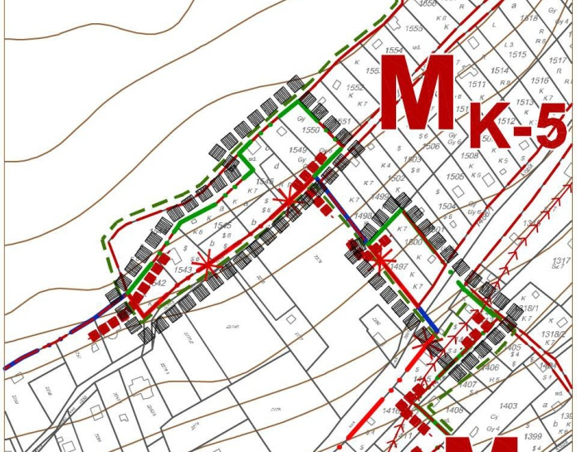

Koszorú Lajos,
TT1 01-1346/06

2. melléklet a 10/2015 (IV.15.) önkormányzati rendelethez: Az SZT-2 tervlap jelmagyarázata

Tervezési terület határa

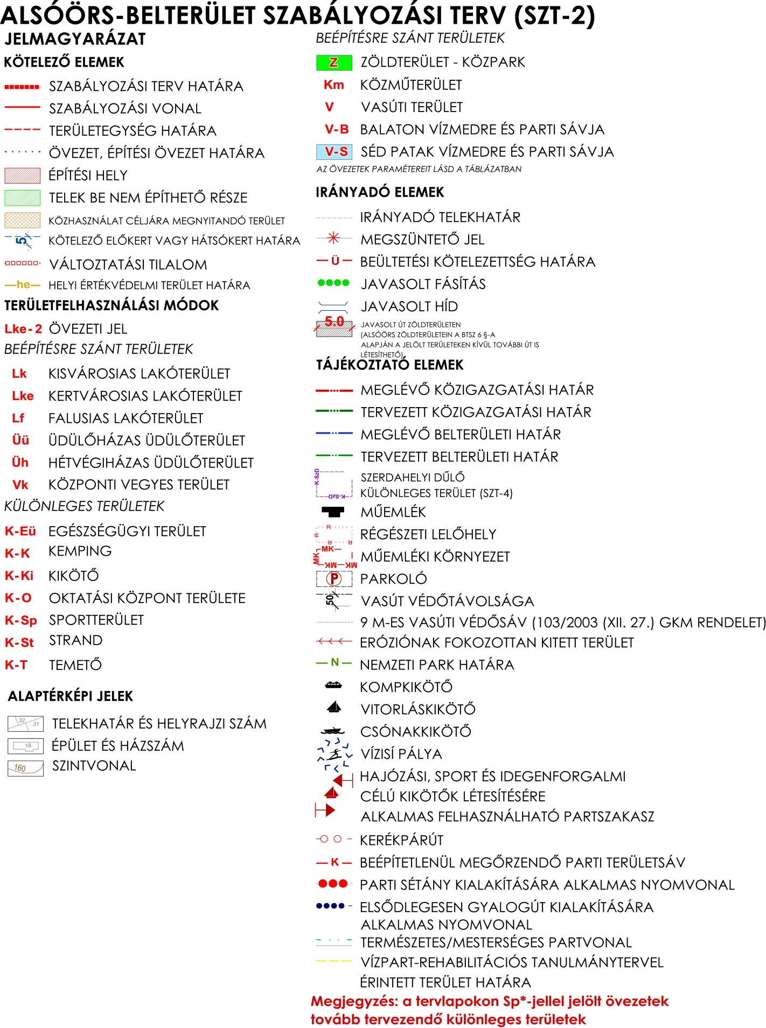

2.1. melléklet 10/2015. (IV.15.) önkormányzati rendelethez: Balaton-parti területek átfogó rendezése
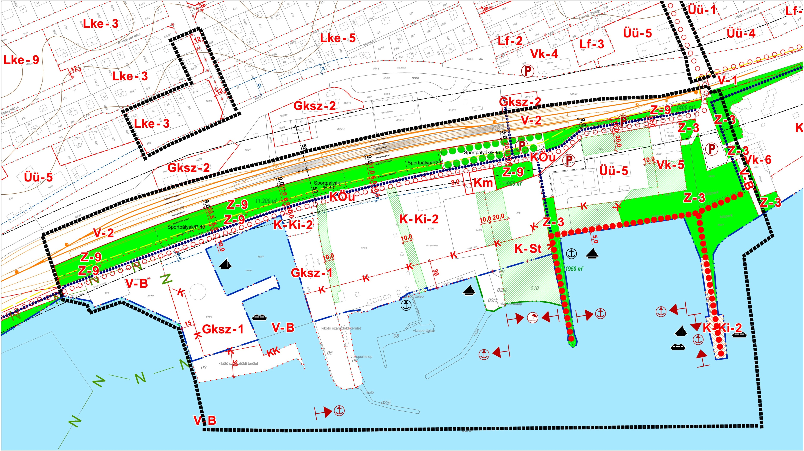
Koszorú LajosTT1 01-1346/06

2.2. melléklet a 10/2015. (IV.15.) önkormányzati rendelethez: Zártkerti telkek belterületbe vonása, beépítésre szánt terület kijelölése
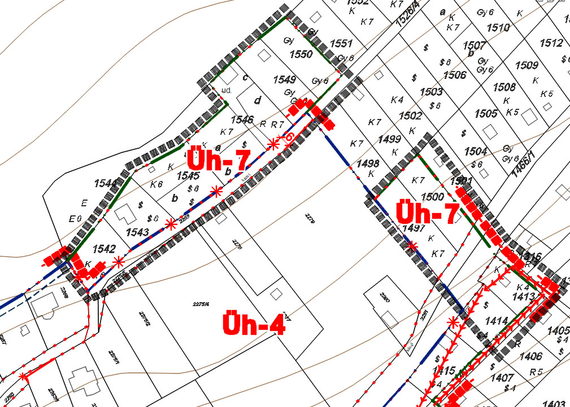

2.3. melléklet a 10/2015 (IV.15.) önkormányzati rendelethez Lakóterület bővítése a Vadrózsa utca torkolatánál | 2.4. melléklet a 10/2015. (IV.15.) önkormányzati rendelethez Az Alkotmány utca tervezett meghosszabbításának törléséből adódó korrekció
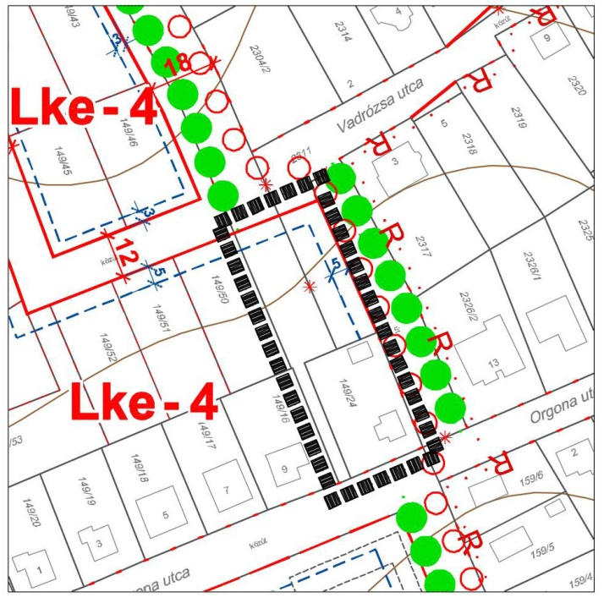 | 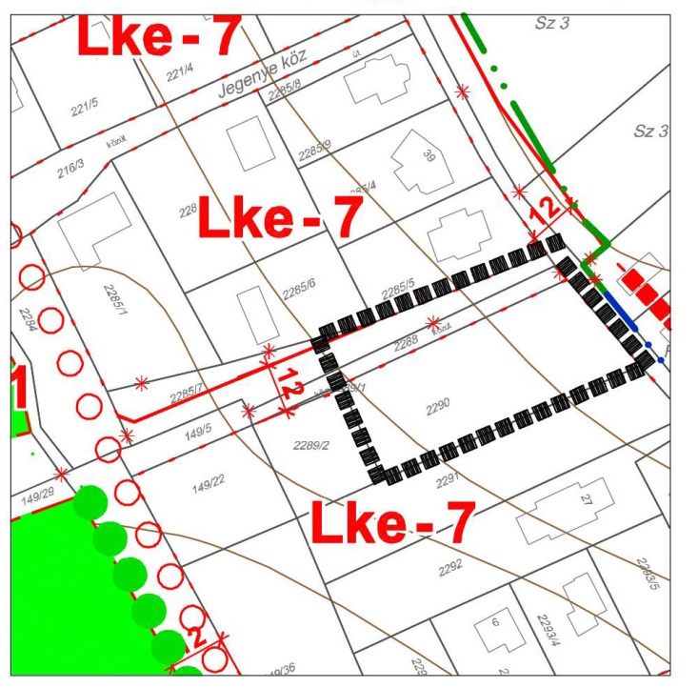

Koszorú Lajos
TT1 01-1346/06

2.5. melléklet 10/2015. (IV.15.) önkormányzati rendelethez: A 862 hrsz-ú telken tervezett parkoló törlése, valamint a May János u. 25 méteres szabályozási szélességének lecsökkentése 12 méterre
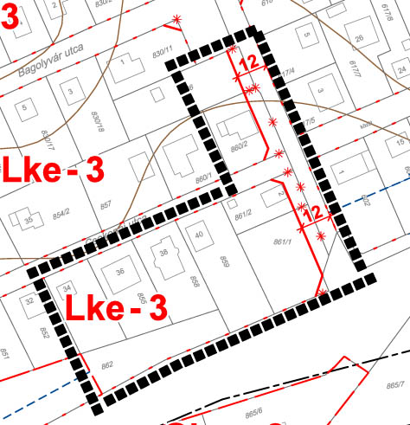

Koszorú Lajos
TT1 01-1346/06
2.6. melléklet a 10/2015 (IV.15.) önkormányzati rendelethez 1/4 hrsz-ú terület – May János utca – Alkotmány utca – Endrődi Sándor utca telkének módosítása, kerékpárút beépítése (A kerékpárút teljes alsóörsi nyomvonalának átnézeti térképe a 6. oldalon található.)
2.6.1. melléklet a 10/2015 (IV.15.) önkormányzati rendelethez 1/4 hrsz-ú út és May János utca telkének módosítása
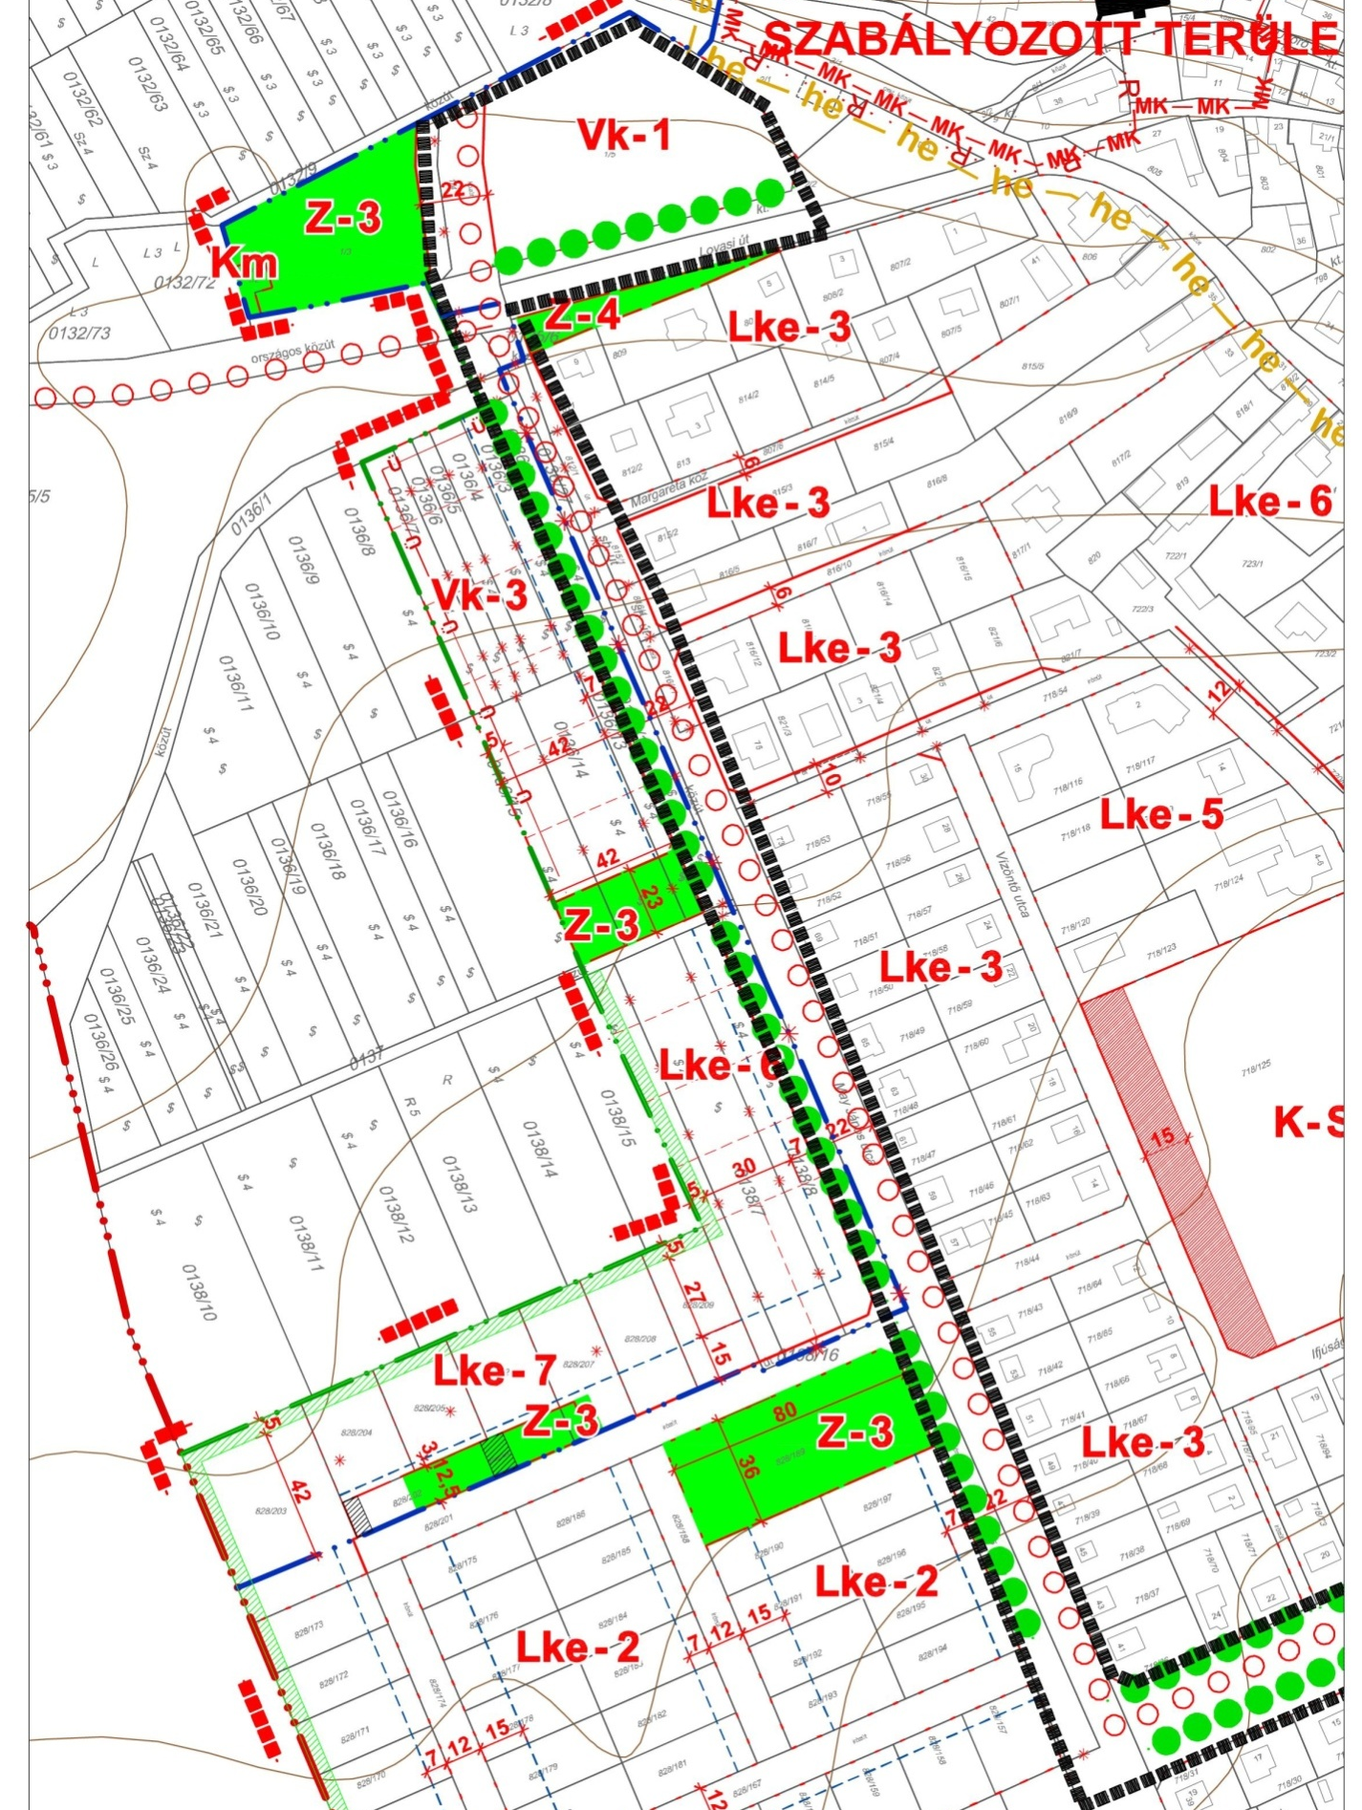
Koszorú Lajos, TT1 01-1346/06
2.6.2. melléklet a 10/2015 (IV.15.) önkormányzati rendelethez: Alkotmány utca módosítása a May János utca és az Endrődi Sándor utca között, valamint az Endrődi Sándor utca módosítása az Alkotmány utca és az 514/4 hrsz-ú közterület között
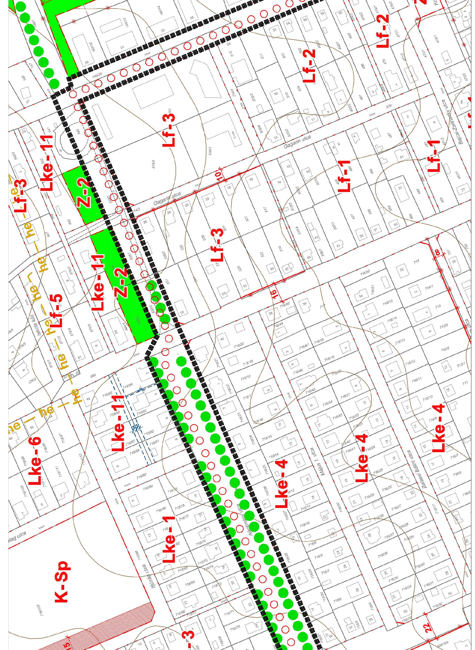
Koszorú Lajos, TT1 01-1346/06

2.6.3. melléklet a 10/2015 (IV.15.) önkormányzati rendelethez: Az Endrődi Sándor utca telkének módosítása az 514/4 hrsz-ú közterület és a 71. sz. főút között
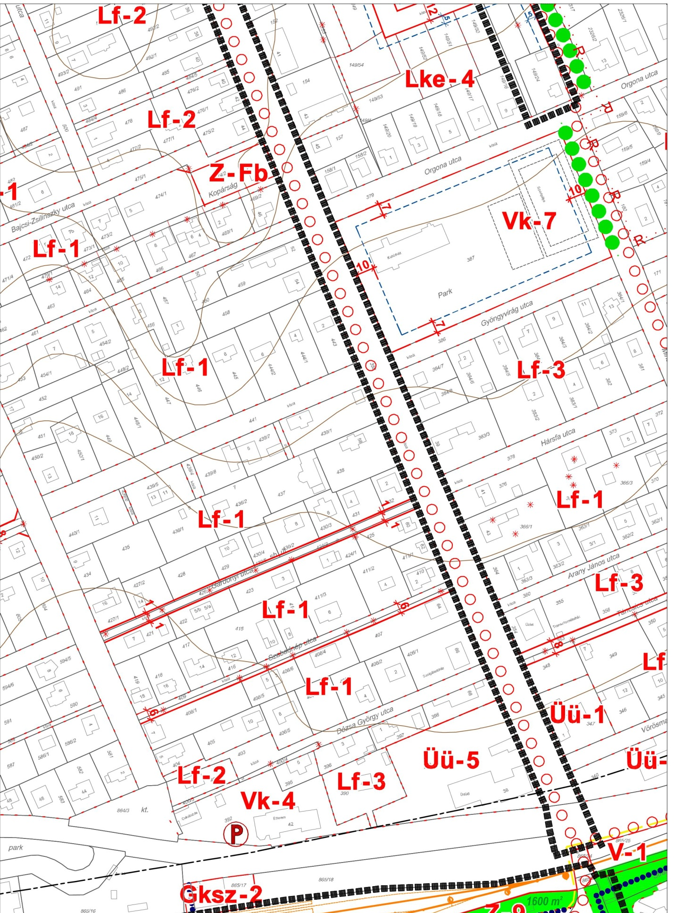

Koszorú Lajos, TT1 01-1346/06

2.6.4. melléklet a 10/2015 (IV.15.) önkormányzati rendelethez: Megváltozott belterülethatár átvezetése

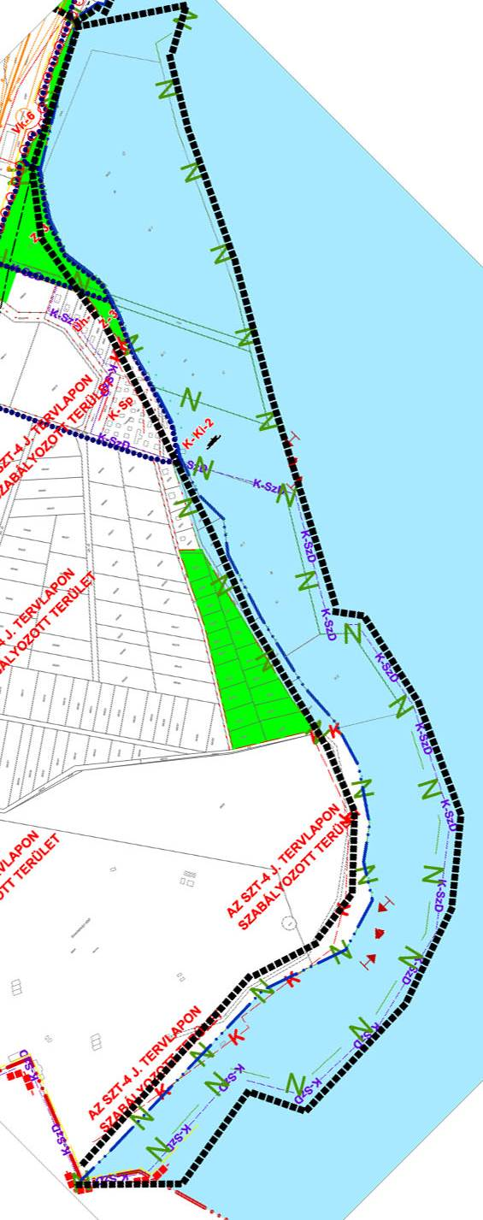
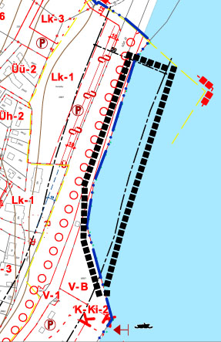

Koszorú Lajos, TT1 01-1346/06
3. melléklet a 10/2015 (IV.15) önkormányzati rendelethez:
Az SZT-3 jelmagyarázata:

Tervezési terület határa
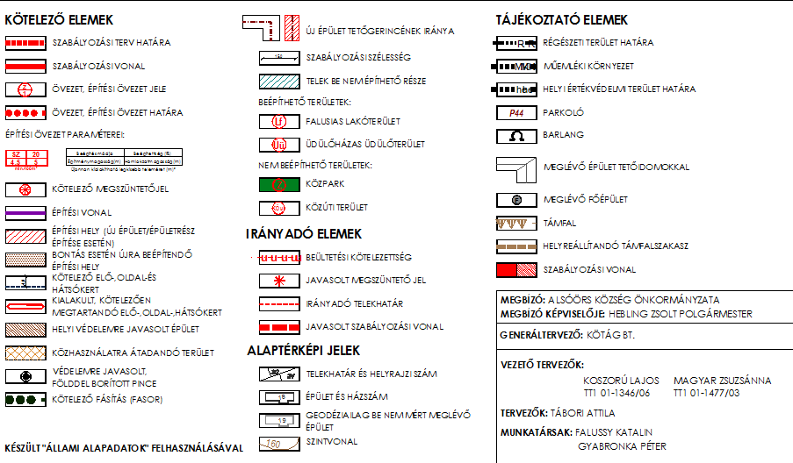
3.1 . melléklet a 10/2015 (IV.15.) önkormányzati rendelethez A polgármesteri hivatal tömbjének módosítása

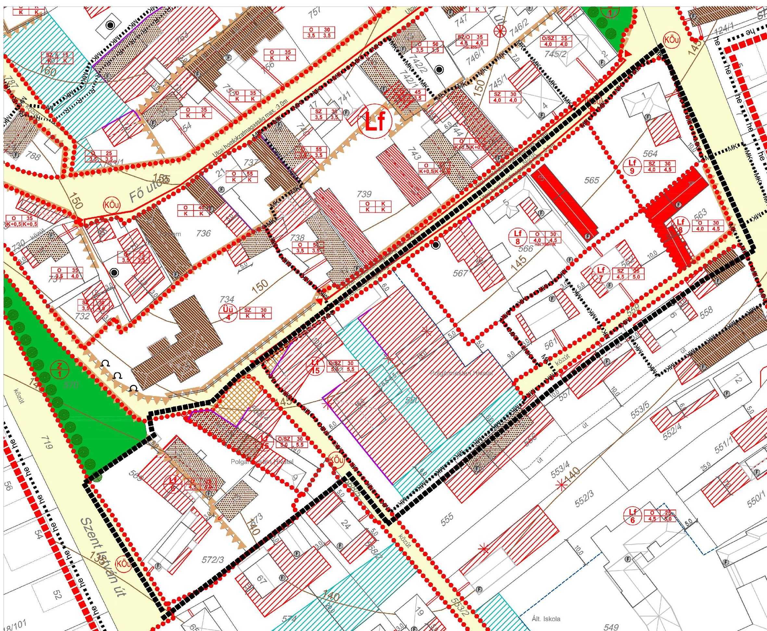

3.2. melléklet a 10/2015 (IV.15.) önkormányzati rendelethez: Építési hely módosítása a 7. hrsz-ú telken | 3.3. melléklet a 10/2015 (IV.15.) önkormányzati rendelethez: A 83. hrsz-ú telekre vonatkozó szabályozási szélesség korrekciója, valamint a tervlapon kijelölt Lf-12 övezetre vonatkozó paraméterek összhangba hozása a helyi építési szabályzat paramétereivel.
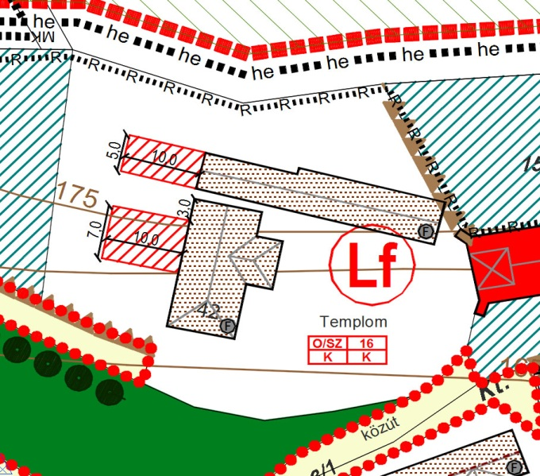 | 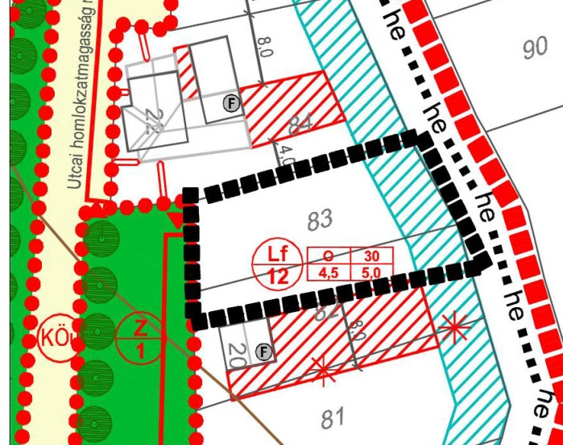

3.4. melléklet a 10/2015 (IV.15.) önkormányzati rendelethez Irányadó telekhatár jelölése a 739 és 741 hrsz-ú telekhatár korrekciója érdekében | 3.5. melléklet a 10/2015 (IV.15.) önkormányzati rendelethez Irányadó telekhatár jelölése a 800 hrsz-ú telek megosztása érdekében
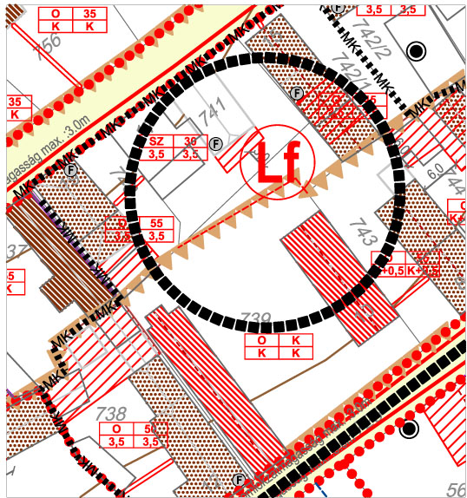 | 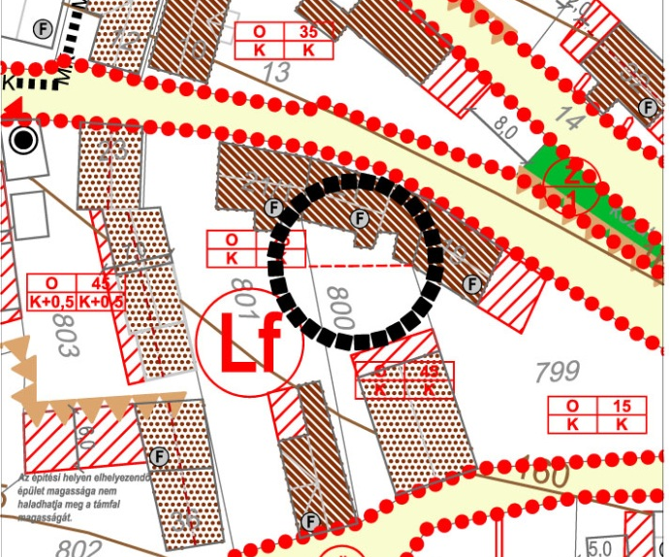

Koszorú Lajos, TT1 01-1346/06

Kihirdetés dátuma: 2015. április 15.

